选择恰当的数据代表
平均数、中位数和众数(简称“三数”)都是数据的代表.但在实际问题情境中,如何使用才能对一组数据提供的信息作出正确判断呢?
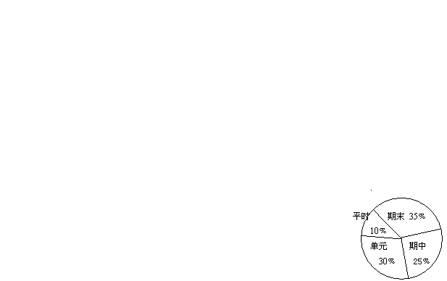
一、当问题需要一组数据中的所有数据都参加运算时,应选用平均数.
例1 小丽和小明上一学期的成绩如下表所示,老师计算学生的学期总评成绩时,则按扇形统计图所示的标准.
学生 | 平时作业 | 单元测验 | 期中考试 | 期末考试
小丽 | 80 | 75 | 71 | 88
小明 | 76 | 80 | 70 | 90
请你通过计算比较谁的学期总评成绩高?
析解:要比较两同学的学期总评成绩,需各自的四个成绩都要参加运算,但各成绩在总评成绩中所占的比例不同,故应求加权平均数.
_{小丽}=80×10﹪+75×30﹪+71×25﹪+88×35﹪=79.05,
_{小明}=76×10﹪+80×30﹪+70×25﹪+90×35﹪=80.6.
所以小明的学期总评成绩高.
二、当一组数据中出现极端值时,应选用中位数
例2 某公司有15名员工,他们所在的部门及相应每人所创的年利润如下表,请根据表中提供的信息回答:
部门 | 人数 | 每人创年利润(万元)
A | 1 | 20
B | 1 | 5
C | 2 | 2.5
D | 4 | 2.1
E | 4 | 1.5
F | 3 | 1.2
(1) 该公司每人所创年利润的平均数是____万元;
(2) 该公司每人所创年利润的中位数是____ ;
(3)你认为应采用____数来描述该公司每人所创年利润的一般水平.
析解: (1) =(20×1+5×1+ … +1.2×3)=3.2;
(2) 2.1万元;
(3)由于本组数据中出现了极端值20万元,故用平均数3.2表示显然过高,所以用中位数比较恰当.
三、当一组数据中有的数据重复出现,以至于其他数据的作用显得相对较小时,应选用众数.
例3 在一段时间内某商店销售了6台200L、30台215L、14台185L、8台180L冰箱。在研究电冰箱销售情况时,商店经理关心销售的冰箱型号这组数据的平均数、中位数还是众数?为什么?
析解:经理最关心的应该是哪种型号的冰箱销量最好，即这组数据的众数。

